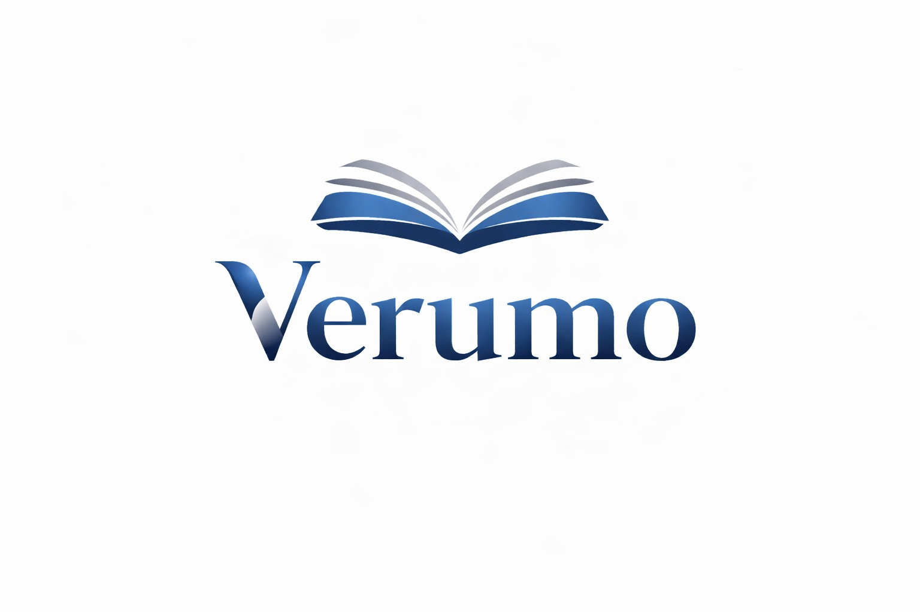

Belegunterlagen fürs Erstgespräch
Mit diesen Unterlagen gewinnen wir einen Überblick über Ihre Buchhaltung.
Bringen Sie nur vorhandene, relevante Unterlagen mit. Diese Liste dient der Sammlung von Informationen; sie enthält keine rechtliche oder steuerliche Beurteilung.

Unternehmen und Überblick
☐ Kurze Beschreibung Ihrer Tätigkeit und Ihrer offenen Fragen
☐ Letzter verfügbarer Jahresabschluss oder aktuelle Auswertungen
☐ Bestehender Kontenplan und verwendete Buchhaltungssoftware

Belege und Zahlungen
☐ Ausgangsrechnungen und offene Kundenrechnungen
☐ Lieferantenrechnungen und noch offene Verbindlichkeiten
☐ Bank- und Kreditkartenabrechnungen für den besprochenen Zeitraum

Weitere Unterlagen nach Bedarf
☐ Kassenbuch und Belege, falls Sie Bargeld verwenden
☐ Bestehende MWST-Abrechnungen und Korrespondenz, falls vorhanden
☐ Lohnübersichten und Sozialversicherungsunterlagen, falls Sie Personal beschäftigen
☐ Verzeichnis vorhandener Anlagen sowie geschäftlicher Darlehen oder Leasingverträge

So geht es weiter
Markieren Sie die verfügbaren Unterlagen. Notieren Sie offene Fragen und vereinbaren Sie ein Gespräch mit Verumo. Fehlende Dokumente können wir gemeinsam identifizieren.
Verumo GmbH · Kirchstrasse 24 · 3097 Liebefeld
info@verumo.ch · +41 31 512 99 14
Stand 19.10.2026

